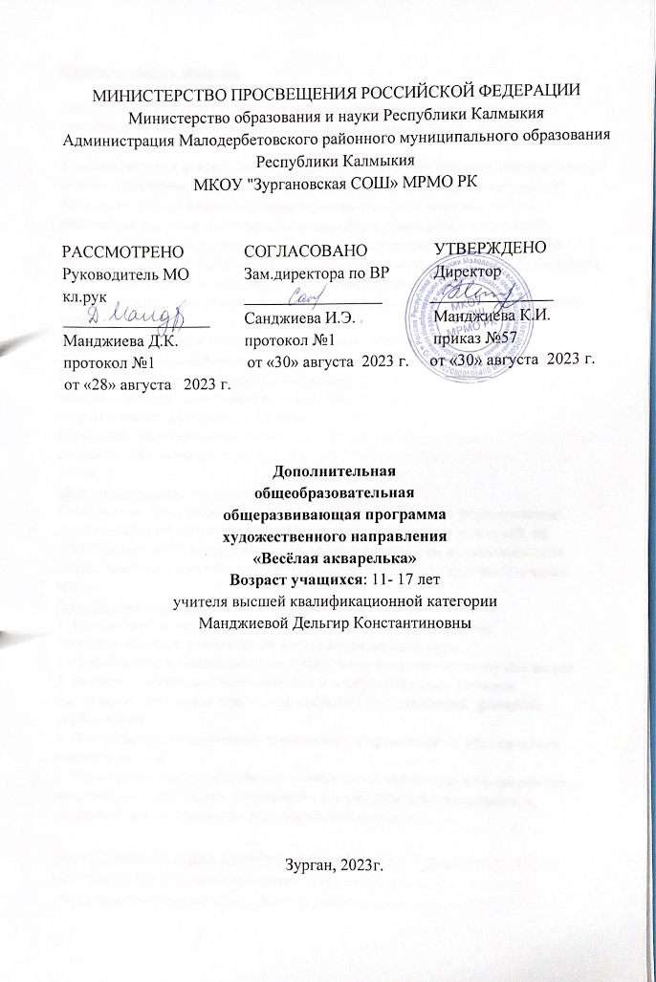

**Пояснительная записка**

Программа кружка «Весёлая акварелька» построена так, чтобы дать учащимся ясные представления о системе взаимодействия искусства с жизнью.

Художественная деятельность учащихся на занятиях находит разнообразные формы выражения: изображение на плоскости и в объёме (с натуры, по памяти, по представлению); декоративная и конструктивная работа; восприятие явлений действительности; обсуждение работ товарищей; результатов собственного коллективного творчества и индивидуальной работы на занятиях; подбор иллюстративного материала к изучаемым темам. При отборе учебного материала важное значение имеет выявление нравственного, эстетического содержания разнообразных художественных явлений.

В основу программы положены следующие общие направления: общекультурные, действие и радость, увлечение работой.

Программа «Весёлая акварель» выдвигает задачу соединения разных видов художественной деятельности — музыки, изобразительного искусства, родного языка, литературы, художественного движения.

На каждом занятии детям даётся возможность пофантазировать, поощряется создание собственных образов. Важно высвободить творческую энергию детей.

**Цель программы**

Содержание программы «Весёлая акварель» нацелено на формирование художественной культуры учащихся как части культуры духовной, на приобщение детей к миру искусств, общечеловеческим и национальным ценностям через их собственное творчество и освоение художественного опыта.

**Задачи программы**

1. Воспитание интереса ко всем видам пластических искусств; изобразительным, декоративно-прикладным, архитектуре.

2. Приобщение к национальному и мировому художественному наследию.

3. Развитие творческих особенностей и изобразительных навыков; расширение диапазона чувств и зрительных представлений, фантазий, воображения;

4. Обучение художественной грамотности, формирование практических навыков работы.

5. Формирование художественно — образного мышления и эмоционально - чувственного отношения к предметам и явлениям действительности, искусству, как основе развития творческой личности.

**Место учебного курса в учебном плане МКОУ «Зургановская СОШ»**

Программа кружка «Веселая акварелька» разработана для учащихся общеобразовательных школ. Занятия проводятся 1 раз в неделю.

**Планируемые результаты.**

Личностные результаты освоения программы отражают индивидуальные качества, которые учащиеся должны приобрести в процессе освоения программного материала:

- формирование основ российской, гражданской идентичности;

- наличие чувства прекрасного;

- наличие мотивации к творческому труду, работе на результат;

- готовность и способность к саморазвитию и самообучению;

- приобретение основных навыков сотрудничества со взрослыми людьми и сверстниками;

- воспитание этических чувств доброжелательности, толерантности и эмоционально-нравственной отзывчивости, понимания и сопереживания чувствам и обстоятельствам других людей;

- дисциплинированность, внимательность, трудолюбие и упорство в достижении поставленных целей;

- формирование навыков творческого подхода при решении различных задач, стремление к работе на результат.

Метапредметные результаты освоения программы характеризуют уровень сформированности универсальных учебных действий:

1) регулятивных:

- умение планировать, контролировать и объективно оценивать свои умственные, физические, учебные и практические действия в соответствии с поставленной задачей и условиями её реализации;

2) познавательных:

- умение с помощью педагога и самостоятельно выделять и формулировать познавательную цель деятельности;

- способность выбрать наиболее эффективный способ решения творческой задачи в конкретных условиях;

- способность совместно с учителем ставить и формулировать задачу, самостоятельно создавать алгоритмы деятельности при решении проблемы творческого характера;

3) коммуникативных:

- умение находить компромиссы и общие решения, разрешать конфликты на основе согласования различных позиций;

- способность формулировать, аргументировать и отстаивать своё мнение, вести дискуссию, обсуждать содержание и результаты совместной деятельности;

- умение донести свою точку зрения до других и отстаивать собственную позицию, а также уважать и учитывать позицию партнёра (собеседника);

- возможность организовывать и осуществлять сотрудничество и кооперацию с учителем и сверстниками, адекватно передавать информацию и отображать предметное содержание и условия деятельности в речи.

Предметные результаты программы характеризуют умения и опыт обучающихся, приобретаемые и закрепляемые в процессе освоения учебного предмета:

1) в результате освоения обязательного минимума знаний при обучении по данной программе обучающиеся должны:

- уметь одновременно использовать два и более выразительных средства графики;

- освоить приёмы декоративного украшения плоской формы элементами объёмных масс, приёмы продавливания карандашом, передачи фигуры;

- владеть различными приёмами бумажной пластики;

- уметь высказывать свою точку зрения о положительных качествах работ сверстников;

2) в результате овладения программы обучающиеся получат возможность:

- овладеть приёмами изображения пейзажей, натюрмортов, портретов, создания сюжетных композиций, коллажей;

- работать с различными материалами.

**Формы и методы контроля.**

-выставки;

-соревнования;

-художественные конкурсы;

-беседы;

-игры-путешествия;

-экскурсии;

-викторины.

**Содержание учебного курса**

Рисуем государственную символику.

Рисуем растения – 7 ч.

Розовый куст. Тюльпаны. Береза. Ирисы. Ель с шишками. Пионы. Каштан.

Рисуем пейзаж – 5 ч.

Дорога. Зимний берег реки. Деревья на каменистом склоне. Карпаты. Водопад.

Рисуем натюрморт – 6 ч.

Роза. Букет. Натюрморт из бытовых предметов с овощами. Скрипка. Чайник с лимоном. Кувшин на фоне драпировки.

Рисуем животных – 8 ч.

Стрекоза. Собака. Тигр. Корова. Лисица. Кошка. Слон. Лошадь.

Рисуем героев фэнтези и мультяшных героев – 3 ч.

Ангел. Дракон. Кентавр.

Рисуем портрет – 3 ч.

Портрет сидящей девушки. Мужской портрет. Портрет в профиль.

Выставка картин.

**Календарно – тематическое планирование.**

|  |  |  |
| --- | --- | --- |
| № | Тема | Кол-во часов |
| 1 | Рисуем государственную символику. | 1 |
|  | **Рисуем растения – 7 ч.** |  |
| 2 | Розовый куст. | 1 |
| 3 | Тюльпаны. | 1 |
| 4 | Береза. | 1 |
| 5 | Ирисы. | 1 |
| 6 | Ель с шишками. | 1 |
| 7 | Пионы. | 1 |
| 8 | Каштан. | 1 |
|  | **Рисуем пейзаж – 5 ч.** |  |
| 9 | Дорога. | 1 |
| 10 | Зимний берег реки. | 1 |
| 11 | Деревья на каменистом склоне. | 1 |
| 12 | Карпаты. | 1 |
| 13 | Водопад. | 1 |
|  | **Рисуем натюрморт – 6 ч.** |  |
| 14 | Роза. | 1 |
| 15 | Букет. | 1 |
| 16 | Натюрморт из бытовых предметов с овощами. | 1 |
| 17 | Скрипка. | 1 |
| 18 | Чайник с лимоном. | 1 |
| 19 | Кувшин на фоне драпировки. | 1 |
|  | **Рисуем животных – 8 ч.** |  |
| 20 | Стрекоза. | 1 |
| 21 | Собака. | 1 |
| 22 | Тигр. | 1 |
| 23 | Корова. | 1 |
| 24 | Лисица. | 1 |
| 25 | Кошка. | 1 |
| 26 | Слон. | 1 |
| 27 | Лошадь. | 1 |
|  | **Рисуем героев фэнтези и мультяшных героев – 3 ч.** |  |
| 28 | Ангел. | 1 |
| 29 | Дракон. | 1 |
| 30 | Кентавр. | 1 |
|  | **Рисуем портрет – 3 ч.** |  |
| 31 | Портрет сидящей девушки. | 1 |
| 32 | Мужской портрет. | 1 |
| 33 | Портрет в профиль. | 1 |
| 34 | **Выставка картин.** | 1 |

**Учебно – методический комплект.**

Пенова В.П. Рисуем натюрморт. Серия «Школа рисования от А до Я». Клуб семейного досуга, 2011.

Пенова В.П. Рисуем растения. Серия «Школа рисования от А до Я». Клуб семейного досуга, 2011.

Марковская А.А. Рисуем животных. Серия «Школа рисования от А до Я». Клуб семейного досуга, 2011.

Марковская А.А. Рисуем героев фэнтези и мультяшных героев. Серия «Школа рисования от А до Я». Клуб семейного досуга, 2011.

Печенежский А.Н. Рисуем пейзаж. Серия «Школа рисования от А до Я». Клуб семейного досуга, 2011.

Коровина Т.Н. Рисуем портрет. Серия «Школа рисования от А до Я». Клуб семейного досуга, 2011.